Отчет о проделанной работе на базе Точки Роста МБОУ «Скородненская средняя общеобразовательная школа» за первую четверть 2023-2024 учебного года.

На протяжении нескольких лет на базе МБОУ «Скородненская средняя общеобразовательная школа» ведет свою активную работу Центр образования цифрового и гуманитарного профилей «Точка роста».
С сентября по конец октября на базе центров «Точка роста» проходил школьный этап Всероссийской олимпиады школьников на платформе «Сириус» по следующим образовательным предметам: биология, химия, математика, информатика, а также Социально-психологическое тестирование.
На базе образовательного центров «Точка роста» ведутся занятия дополнительного образования «Легоконструирование и моделирование», «Шахматная гостиная». Педагог дополнительного образования Иванова Н.С.
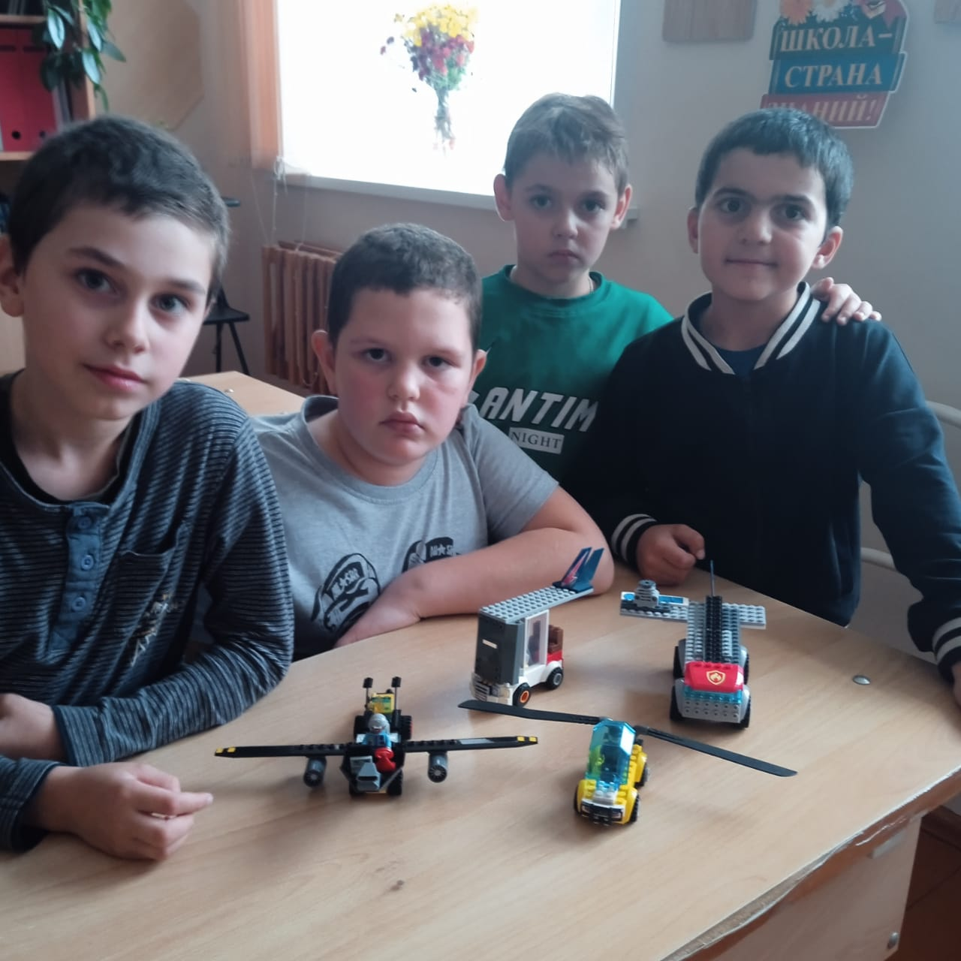

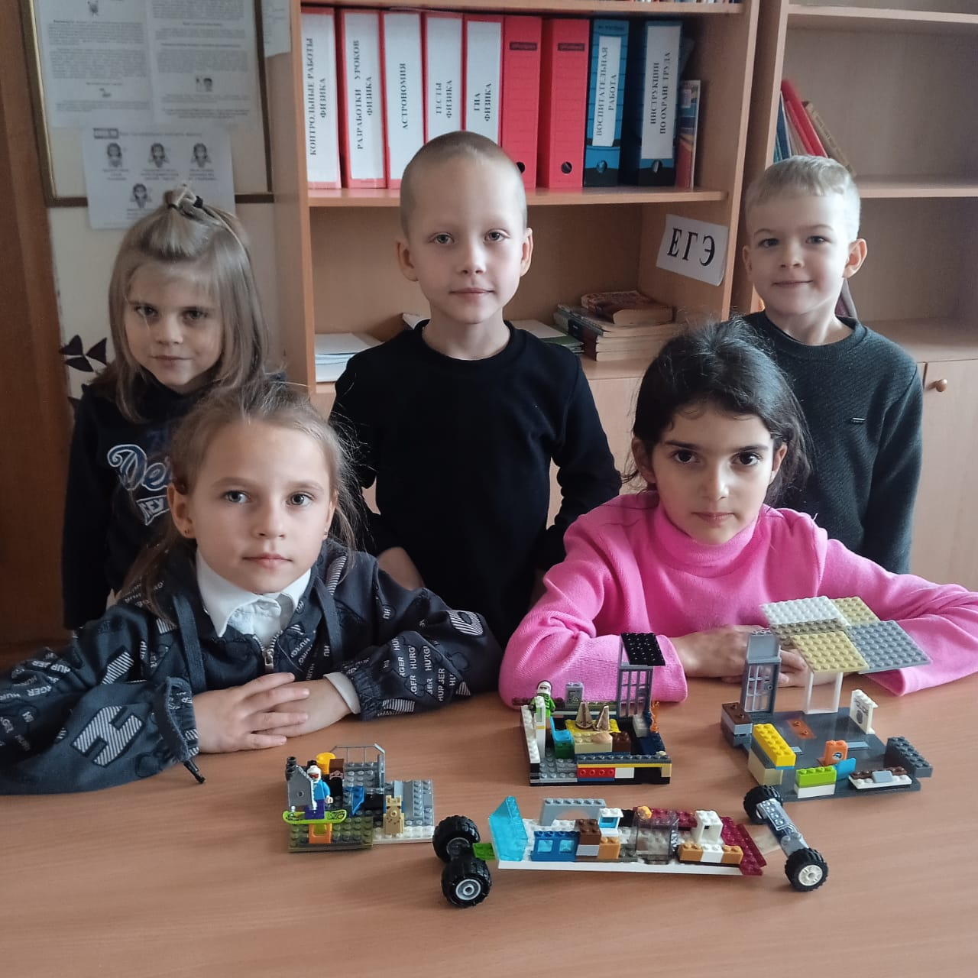

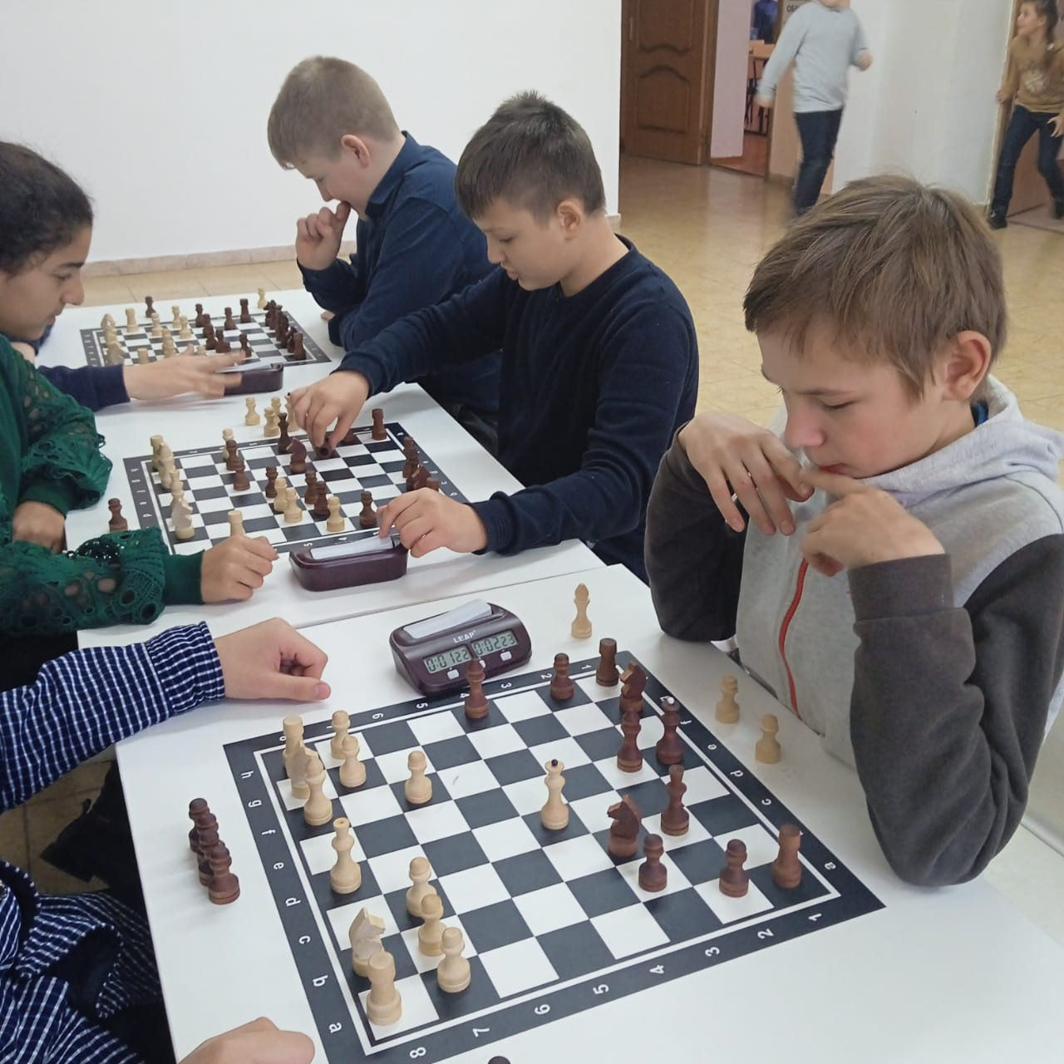

Организованы занятия внеурочной деятельности:
«Виртуальная и дополненная реальность VR/AR». Руководитель Замуруев В.В., преподаватель-организатор ОБЖ
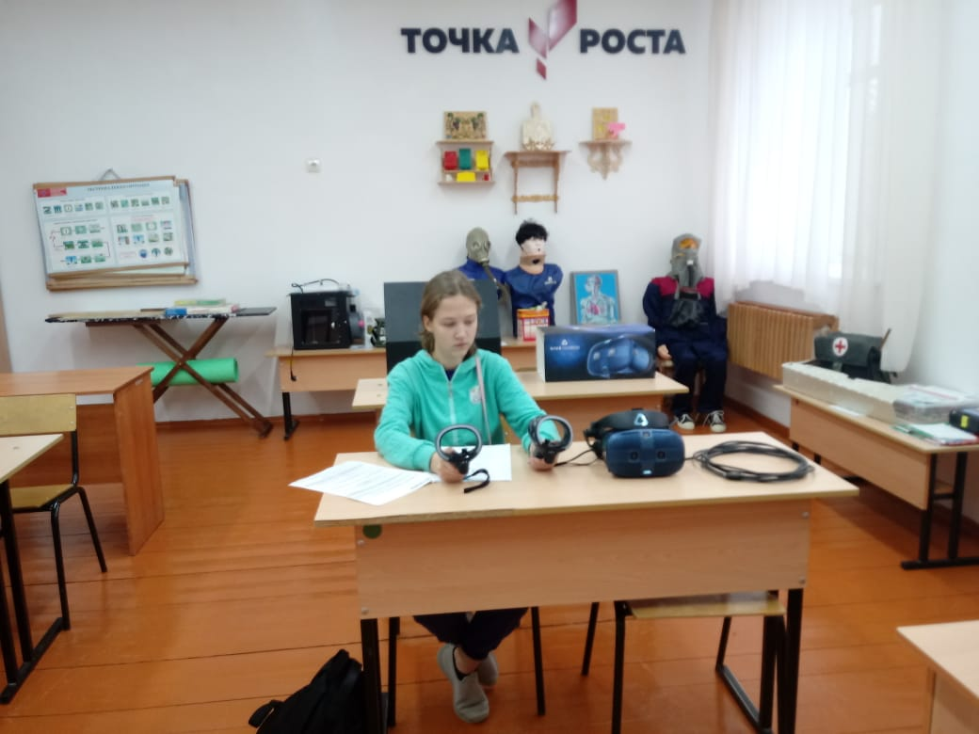
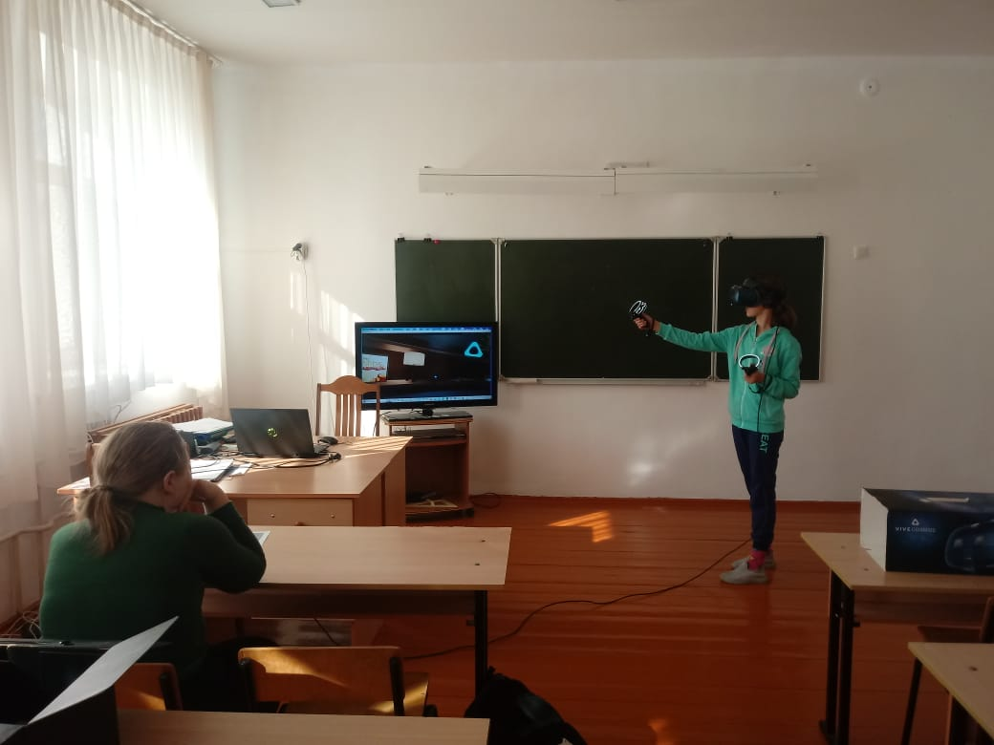

«Управление квадрокоптерами». Руководитель Замуруев В.В., преподаватель-организатор ОБЖ
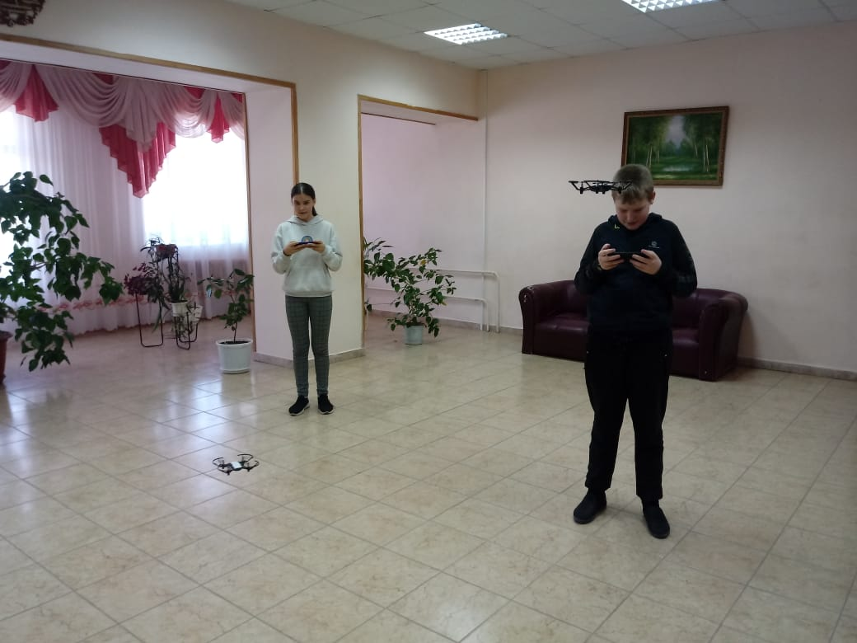

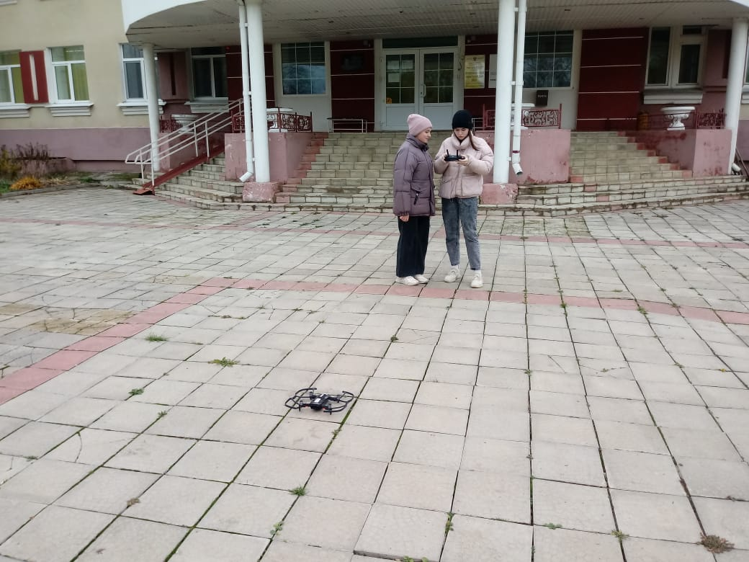

«Основы 3D моделирования». Руководитель Замуруев В.В., преподаватель-организатор ОБЖ
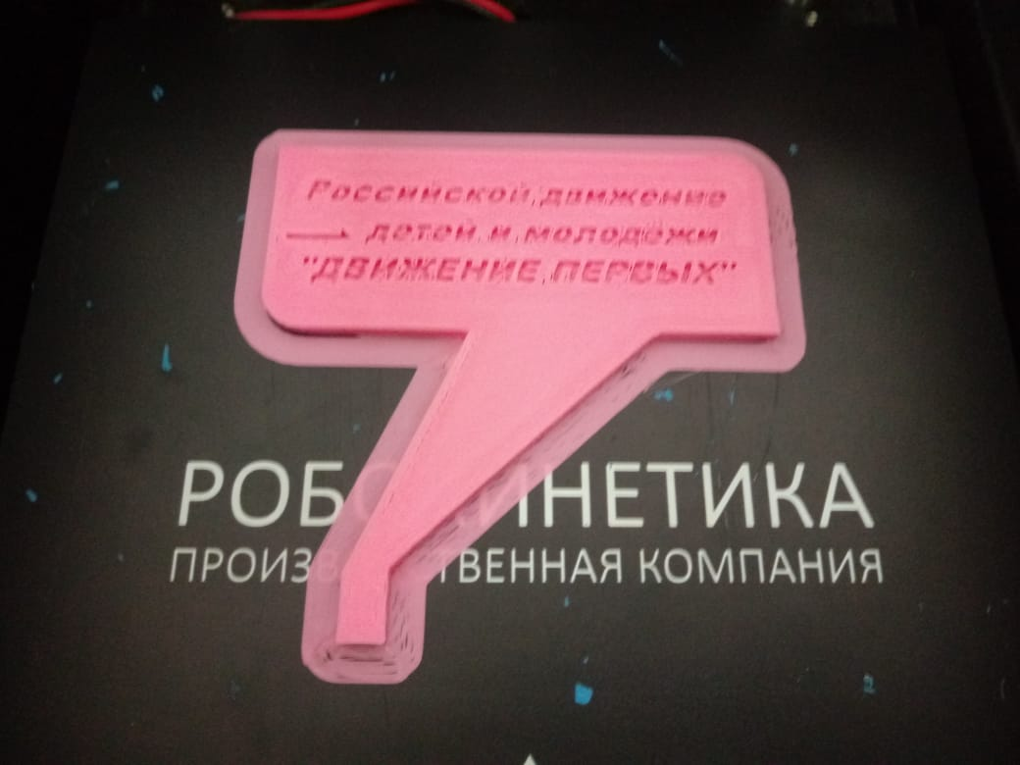

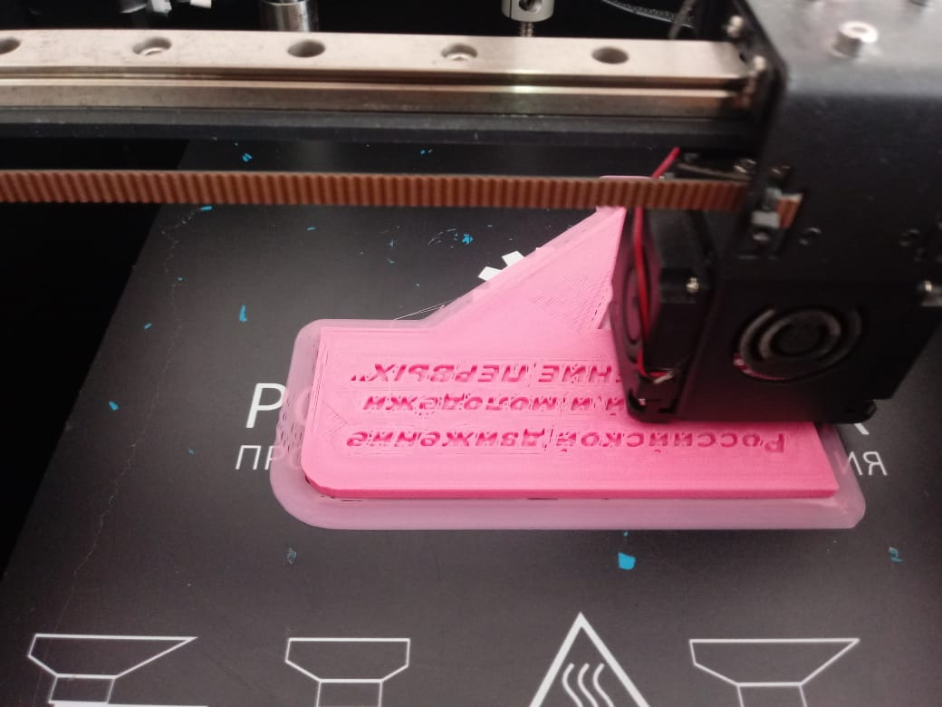
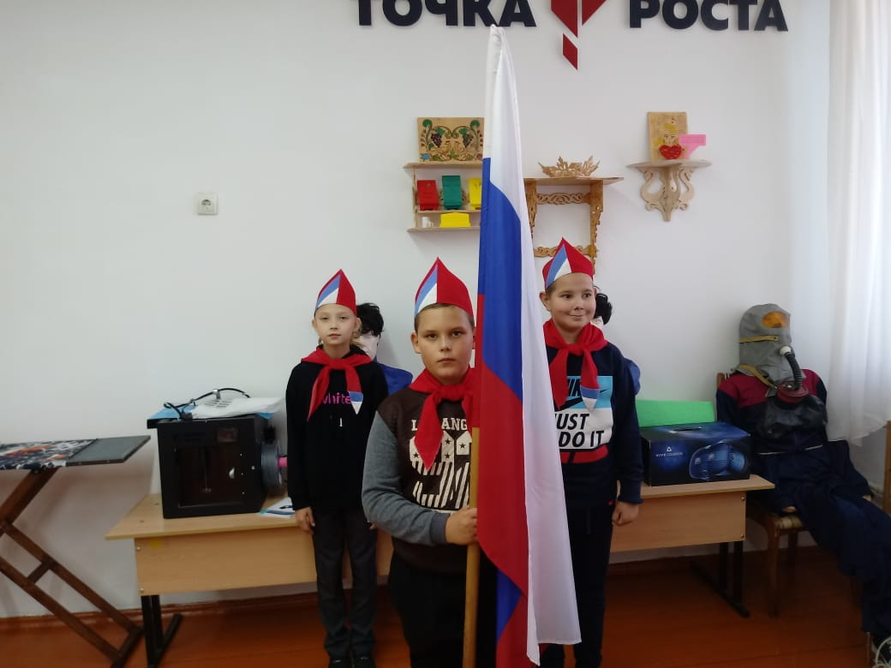
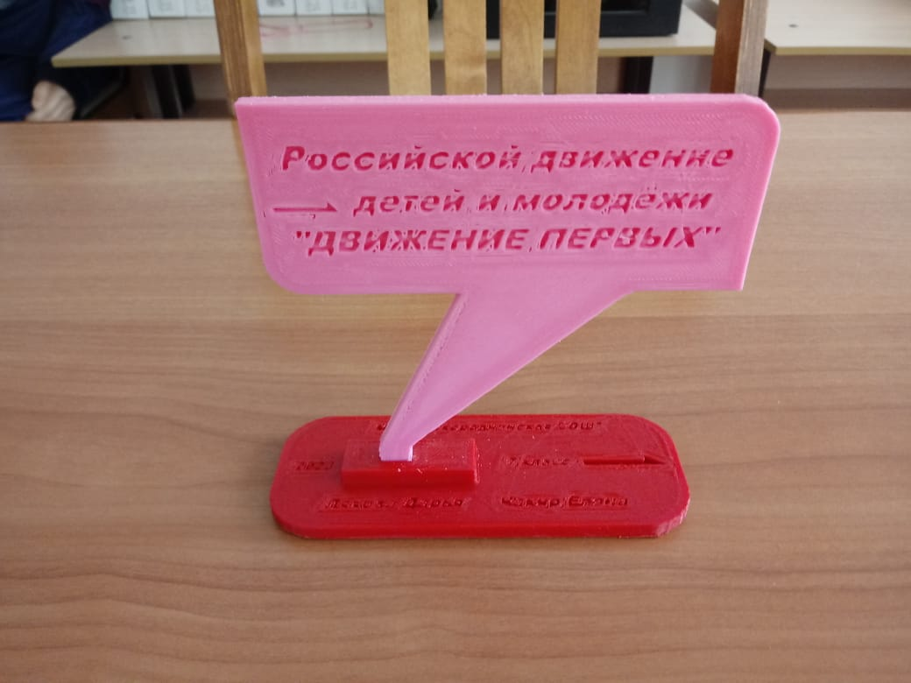

Акция «Урок цифры». Учитель информатики Катальникова И.А.

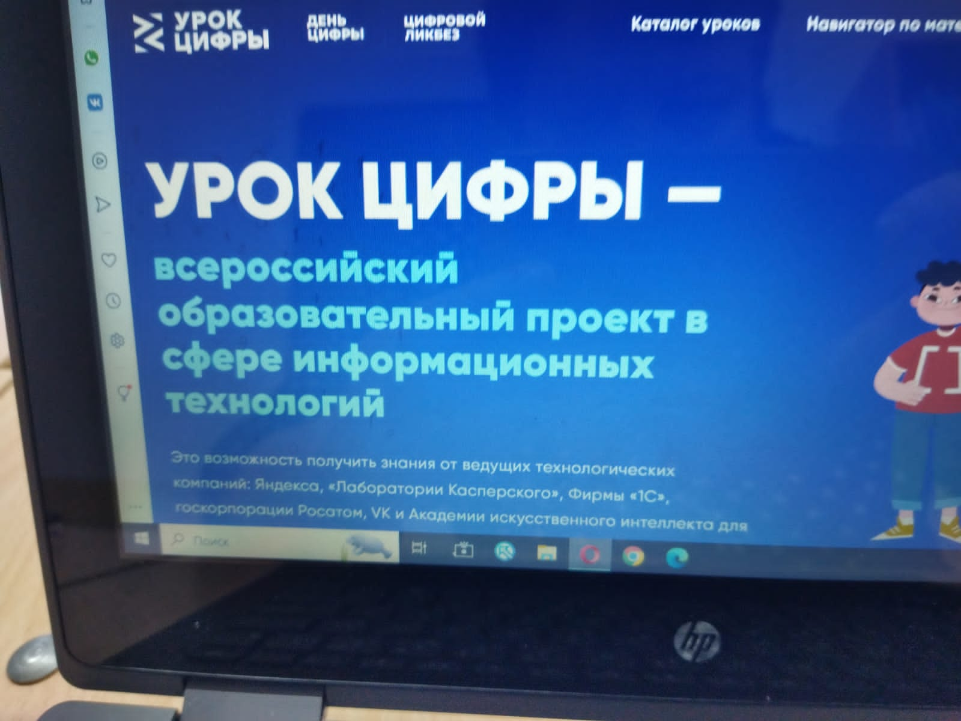

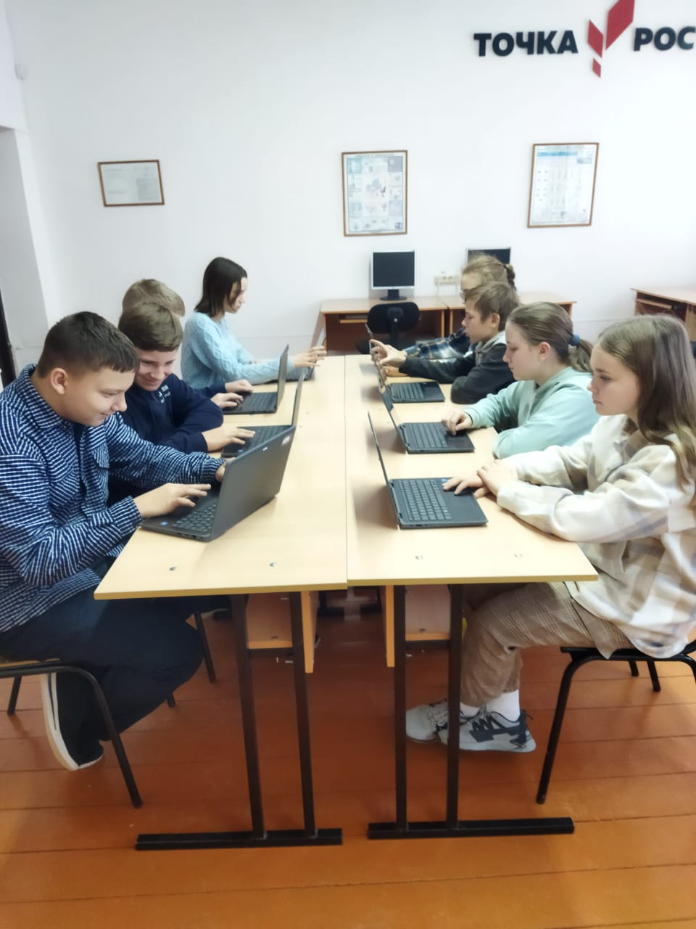

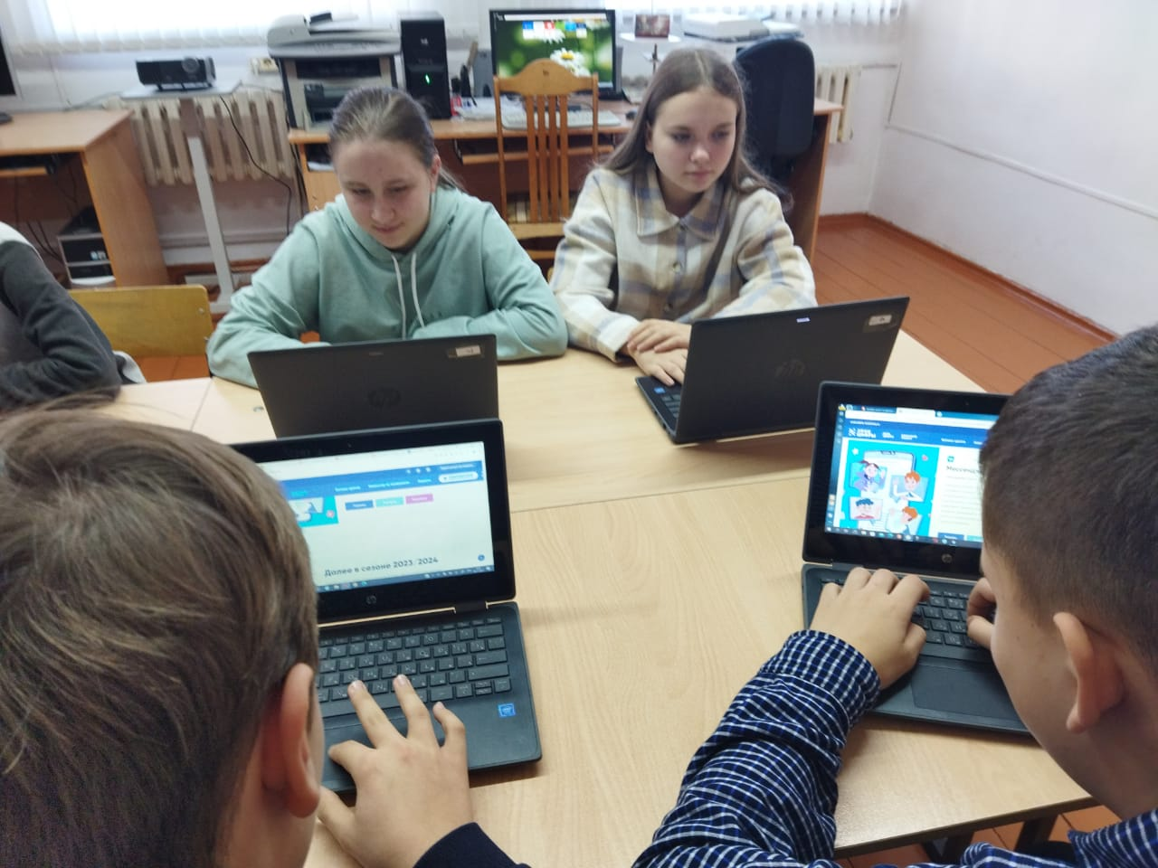
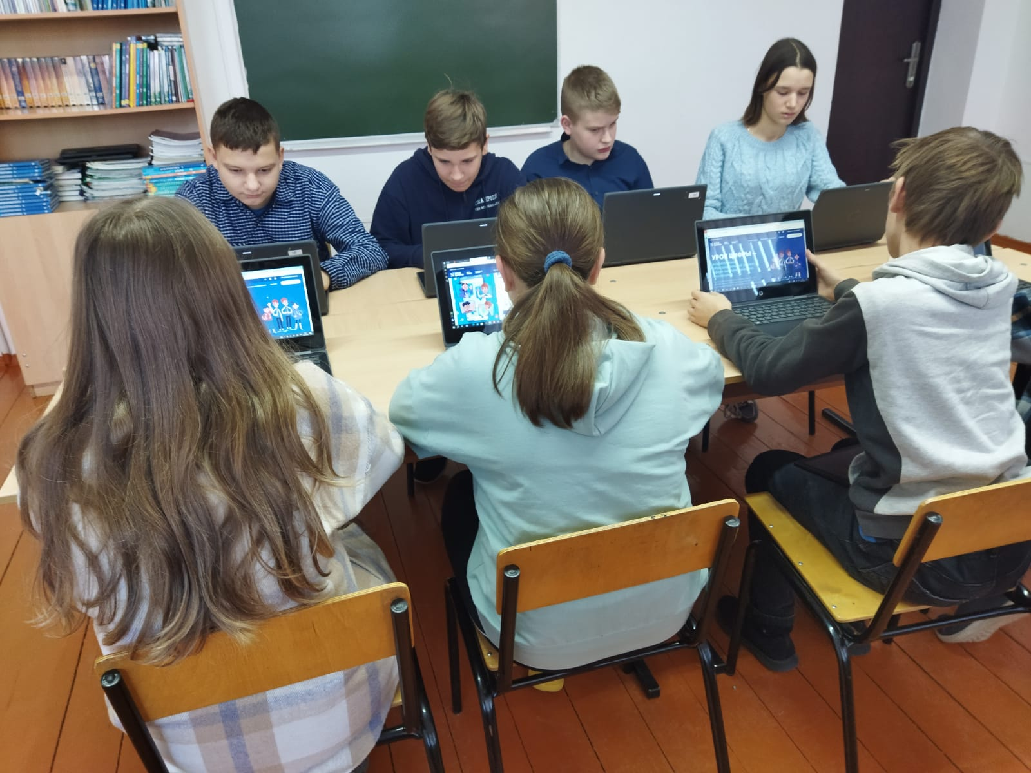
В проведении Всероссийского открытого урока по основам безопасности жизнедеятельности, приуроченного Дню Гражданской обороны в МБОУ « Скородненская средняя общеобразовательная школа» приняли участие 38 обучающихся 1-8 и 10 классов, по темам: «Сигналы гражданской обороны и порядок действий по ним населения», «Средства индивидуальной защиты органов дыхания и порядок их применения». ответственный преподаватель-организатор ОБЖ Замуруев В.В.
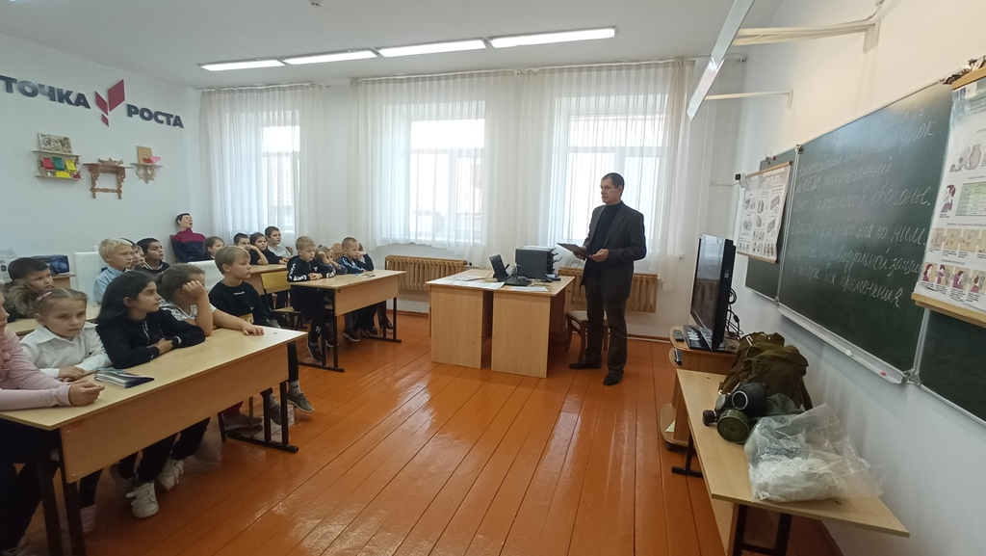
Таким образом, практически 100 процентов обучающихся в рамках тех или иных мероприятий охвачены реализацией досуговой, учебной деятельности на базе образовательного центра «Точка роста» в первой четверти 2023 -2024 учебного года.

